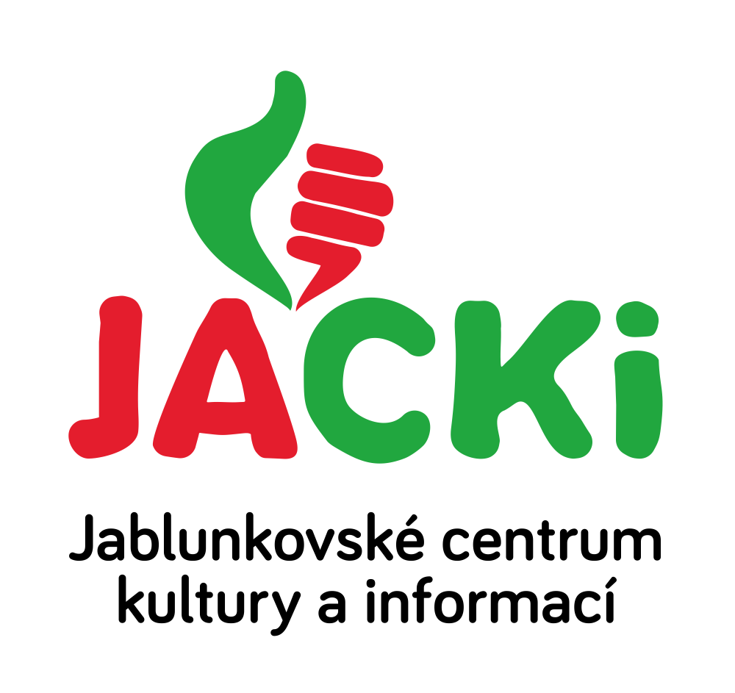
JABLUNKOVSKÉ CENTRUM KULTURY A INFORMACÍ, PŘÍSPĚVKOVÁ ORGANIZACE

tel. 558 358 013, e-mail: akce@jablunkov.cz, info@jablunkov.cz

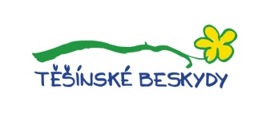
KULTURNÍ A SPORTOVNÍ AKCE NA JABLUNKOVSKU – SRPEN 2018
18. 8. 2018  Mosty u Jablunkova – centrum obce  Mostecké léto aneb Zažeň hlad bramborem!  Sportovní a kulturní program pro celou rodinu.  www.gotic.cz  20. 7.2018  Jablunkov – JACKi, Mariánské nám. 1  Procházka starým Jablunkovem  Start v 10.00 hod. a ve 14.00 hod.  www.jackijablunkov.cz  22. 7. 2018  Jablunkov – park A. Szpyrce  Knihovna v parku – prázdninové čtení a hraní  Začátek v 9 hodin.  www.jackijablunkov.cz  23. 7. 2018  Mosty u Jablunkova – GOTIC  Dny s řemeslem v dřevěnce na Fojství – Medový den  www.gotic.cz  24. 7. 2018  Jablunkov – Muzeum Bible  Dny umění nevidomých na Moravě  Začátek v 17 hodin. Pořádá SONS, z. s., Třinec, JACKi, Muzeum Bible.  www.jackijablunkov.cz  24. 8. 2018  Jablunkov – pod kaštanem, u Lomňanky  Letní kino – Tlumočník  www.jackijablunkov.cz  25. 8. 2018  Dolní Lomná – chata Kamenitý  Beskydské hřebenovky  Individuální a kondiční rodinný hravý závod.  www.chatakamenity.cz | 25. 8. 2015  Návsí – areál u hřiště  Dožínky 2018  www.navsi.cz  25. 8. 2018  Bukovec – areál u OÚ  Den obce Bukovec aneb Plackový festival  www.bukovec.cz  25. 8.2018  Hrčava – Trojmezí  Mezinárodní mše svatá na Trojmezí  www.obechrcava.cz  25. – 26. 8. 2018  Mosty u Jablunkova – chata Skalka  Borůvkový víkend  Borůvkové menu na Skalce, Severce.  www.chata-skalka.cz  27. 8. 2018  Jablunkov – JACKi, Mariánské nám. 1  Jablunkov očima malého průzkumníka  Začátek v 16 hodin.  www.jackijablunkov.cz  31. 8. 2018  Jablunkov – Mariánské náměstí  Gala přehlídka historických motocyklů  www.jackijablunkov.cz  31. 8. 2018  Jablunkov – pod kaštanem, u Lomňanky  Letní kino - Coco  www.jackijablunkov.cz  31. 8. 2018  Jablunkov – park A. Szpyrce  Pohádkový les  www.ddmjablunkov.cz  1. 9. 2018  Nýdek – na posionku  Mistrovství gorolů ve stříhání ovcí  www.koliba-os.cz
